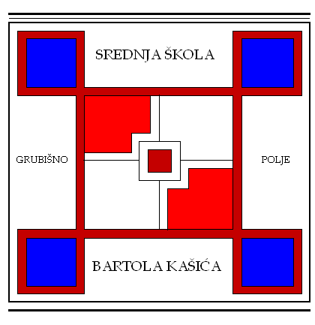
SREDNJA ŠKOLA BARTOLA KAŠIĆA GRUBIŠNO POLJE
OPĆA GIMNAZIJA, ELEKTROTEHNIČKA, INDUSTRIJSKA, GOSPODARSKA I OBRTNIČKA ŠKOLA
Ulica Bartola Kašića 1 Grubišno Polje 43 290; pp 40;043/485-040 043/485-126
E-mail: ss-b.kasica1@bj.t-com.hr; URL: Http:ss-bkasica-grubisnopolje.skole.hr

Temeljem članka 24., stavka 4. Temeljnog kolektivnog ugovora za službenike i namještenike u javnim službama (NN 128/2017), članka 10. stavka 1., točke 10. Zakona o pravu na pristup informacijama (NN 25/13 i 85/15) te Natječaja za prijam u radni odnos (KLASA: 112-01/21-01/01, URBROJ:2127-024-01-21-02 od 05. siječnja 2021.), ravnateljica Srednje škole Bartola Kašića Grubišno Polje, d o n o s i

OBAVIJEST O REZULTATIMA NATJEČAJA
za prijam u radni odnos objavljenog 12. siječnja 2021.

Temeljem natječaja za prijam u radni odnos, objavljenog 12. siječnja 2021. na internet stranici i oglasnim pločama Škole te internet stranici i oglasnim pločama Hrvatskog zavoda za zapošljavanje, uz prethodnu suglasnost Školskog odbora sa sjednice održane 04. veljače 2021., za radno mjesto izabran je kandidat kako slijedi:

1. Nastavnik/ca Geografije – Igor Domšić, prof. geografije i povijesti

2. Nastavnik/ca Češkog jezika i kulture (MODEL C) Matea Husak, mag. ing. prehrambenog inženjerstva

3. Nastavnik/ca strukovnog predmeta Ugostiteljsko posluživanje Matea Husak, mag. ing. prehrambenog inženjerstva

4. Nastavnik/ca Gospodarske matematike Valentina Per, mag matematike

5.Nastavnik/ca Matematike Valentina Per, mag matematike

Zahvaljujemo Vam na dostavljenim prijavama na natječaj.

KLASA: 112-01/21-01/01
URBROJ:2127-024-01-21-04
U Grubišnom Polju, 08. veljače 2021.
Ravnateljica:
Ivana Orešković, dipl. oec. v.r.

Dostaviti:
1. Internet stranica Škole

